Predicting Pharmacokinetic Properties of Small Molecules Using Graph-Based Signature (pkCSM) of Kaempferol from Cherry Leaves (Muntingia Calabura L.)
Fendy Prasetyawan¹*, Yuneka Saristiana², Mujtahid Bin Abd Kadir³, Ratna Mildawati⁴, Chandra Arifin⁵, Abd Rofiq⁶, Widhi Astutik⁷
^{1,2}Kadiri University, ³Muhammadiyah University of Makassar, ⁴Ganesha Husada Health College, ^{5,6}Arga Husada Health Academy, ⁷Bhakti Wiyata Kediri Health Sciences Institute
Corresponding Author: Fendy Prasetyawan fendy.pra@gmail.com
A R T I C L E I N F O | A B S T R A C T
Keywords: Kaempferol, Muntingia calabura, pkCSM, Pharmacokinetics, Toxicity  Received : 5 February  Revised : 23 March  Accepted: 25 April  ©2024 Prasetyawan, Saristiana, Kadir, Mildawati, Arifin, Rofiq, Astutik: This is an open-access article distributed under the terms of the Creative Commons Atribusi 4.0 Internasional.  | Kaempferol is a natural flavonoid found in many plants, including Muntingia calabura L. (cherry) leaves, and is known for its diverse pharmacological properties such as anti-inflammatory, antioxidant, anticancer, and antimicrobial activities. In this study, we aimed to predict the pharmacokinetic properties and toxicity profiles of kaempferol using an in silico approach via the pkCSM platform. The SMILES notation of kaempferol was obtained from the PubChem database and entered into the pkCSM server to analyze its ADMET (Absorption, Distribution, Metabolism, Excretion, and Toxicity) characteristics. The prediction results showed that kaempferol had a molecular weight of 286.239 g/mol and a LogP value of 2.2824, indicating moderate lipophilicity. Kaempferol has one rotatable bond, six hydrogen bond acceptors, and four hydrogen bond donors, which contribute to its molecular stability and pharmacological potential. In terms of absorption, kaempferol showed good human intestinal absorption (74.29%), although it was quite water soluble and showed limited Caco-2 permeability. It was identified as a substrate for P-glycoprotein but not an inhibitor of P-glycoprotein I or II. Kaempferol had a predicted volume of distribution (VDss) of 1.274 log L/kg and an unbound fraction of 0.178, indicating good distribution in body tissues. Predicted blood-brain barrier and central nervous system permeability were low, indicating limited CNS exposure
Memprediksi Sifat Farmakokinetik Molekul Kecil Menggunakan Tanda Tangan Berbasis Grafik (pkCSM) Kaempferol dari Daun Kersen (Muntingia calabura L.)
Fendy Prasetyawan^{1*}, Yuneka Saristiana², Mujtahid Bin Abd Kadir³, Ratna Mildawati⁴, Chandra Arifin⁵, Abd Rofiq⁶, Widhi Astutik⁷
^{1,2}Universitas Kadiri, ³Universitas Muhammadiyah Makasar, ⁴STIKes Ganesha Husada, ^{5,6}Akademi Kesehatan Arga Husada, ⁷Institute Ilmu Kesehatan Bhakti Wiyata Kediri
Corresponding Author: Fendy Prasetyawan fendy.pra@gmail.com
A R T I C L E I N F O | A B S T R A K
Kata Kunci : Kaempferol, Muntingia calabura, pkCSM, Farmakokinetik, Toksisitas  Received : 5 February  Revised : 23 March  Accepted: 25 April  ©2024 Prasetyawan, Saristiana, Kadir, Mildawati, Arifin, Rofiq, Astutik: This is an open-access article distributed under the terms of the Creative Commons Atribusi 4.0 Internasional. | Kaempferol merupakan flavonoid alami yang banyak ditemukan di berbagai tanaman, termasuk daun Muntingia calabura L. (kersen), dan dikenal karena beragam khasiat farmakologisnya seperti antiinflamasi, antioksidan, antikanker, dan aktivitas antimikroba. Dalam penelitian ini, kami bertujuan untuk memprediksi khasiat farmakokinetik dan profil toksisitas kaempferol menggunakan pendekatan in silico melalui platform pkCSM. Notasi SMILES kaempferol diperoleh dari basis data PubChem dan dimasukkan ke server pkCSM untuk menganalisis karakteristik ADMET (Absorpsi, Distribusi, Metabolisme, Ekskresi, dan Toksisitas)-nya. Hasil prediksi menunjukkan bahwa kaempferol memiliki berat molekul 286,239 g/mol dan nilai LogP 2,2824, yang menunjukkan lipofilisitas sedang. Kaempferol memiliki satu ikatan yang dapat diputar, enam akseptor ikatan hidrogen, dan empat donor ikatan hidrogen, yang berkontribusi terhadap stabilitas molekuler dan potensi farmakologisnya. Dalam hal penyerapan, kaempferol menunjukkan penyerapan usus manusia yang baik (74,29%), meskipun cukup larut dalam air dan menunjukkan permeabilitas Caco-2 yang terbatas. Ini diidentifikasi sebagai substrat untuk P-glikoprotein tetapi bukan penghambat P-glikoprotein I atau II. Kaempferol memiliki volume distribusi (VDss) yang diprediksi sebesar 1,274 log L/kg dan fraksi yang tidak terikat sebesar 0,178, yang menunjukkan distribusi yang baik dalam jaringan tubuh. Permeabilitas sawar darah-otak dan sistem saraf pusat yang diprediksi rendah, yang menunjukkan paparan SSP yang terbatas
INTRODUCTION
Perkembangan farmasi modern saat ini menghadapi tantangan yang kompleks dan multidimensi, khususnya dalam memprediksi sifat farmakokinetik senyawa obat potensial. Farmakokinetik melibatkan proses penyerapan, distribusi, metabolisme, dan ekskresi (ADME), yang secara kolektif menentukan profil bioavailabilitas, efektivitas terapeutik, dan potensi toksisitas suatu molekul. Pemahaman yang mendalam tentang sifat farmakokinetik sangat penting dalam mengembangkan obat baru, baik dari senyawa sintetis maupun sumber alami, untuk mengurangi tingkat kegagalan selama fase pengujian klinis (Pires, D. E. V., 2015).
Dengan kemajuan teknologi komputasi dan kemajuan dalam bioinformatika, metode prediksi berdasarkan pendekatan in silico menjadi semakin signifikan dalam bidang farmasi dan kimia medis. Salah satu metode mutakhir yang banyak digunakan adalah prediksi sifat farmakokinetik menggunakan tanda tangan berbasis grafik, yang diimplementasikan melalui platform pkCSM (pharmacokinetics Chemistry Space Modeling) (Sharma, N., 2016). Alat prediksi ini menggunakan model pembelajaran mesin, yang merepresentasikan struktur molekul sebagai grafik untuk menghitung fitur topologi dan kimia molekul-molekul ini. pkCSM memungkinkan prediksi komprehensif tentang sifat farmakokinetik, seperti penyerapan usus, permeabilitas darah-otak, potensi penghambatan enzim metabolik, ekskresi, dan toksisitas hati (Daina, A., 2017).
Sementara itu, ada minat yang meningkat terhadap potensi senyawa alami sebagai obat, khususnya yang berasal dari tanaman yang secara tradisional digunakan dalam praktik penyembuhan. Salah satu tanaman dengan potensi farmakologis yang cukup besar adalah kersen (Muntingia calabura L.), yang dikenal luas di negara-negara tropis dan subtropis, termasuk Indonesia. Daun kersen telah digunakan secara etnofarmakologis untuk berbagai pengobatan seperti pengobatan antiinflamasi, antidiabetik, analgesik, dan antibakteri. Studi fitokimia mengungkapkan bahwa daun kersen mengandung banyak senyawa bioaktif, salah satunya adalah kaempferol—flavonoid yang dikenal karena aktivitas farmakologisnya yang luas, termasuk efek antioksidan, antiinflamasi, antikanker, dan neuroprotektif (Sharma, N., 2016).
Sebagai molekul kecil, kaempferol menunjukkan harapan untuk dikembangkan sebagai kandidat obat. Namun, seperti banyak senyawa alami lainnya, informasi terperinci mengenai sifat farmakokinetiknya masih terbatas dan belum sepenuhnya terkarakterisasi. Pengujian farmakokinetik in vivo membutuhkan banyak sumber daya dan waktu, sehingga pendekatan in silico menjadi alternatif strategis untuk mempercepat evaluasi awal dan pemilihan senyawa (Lipinski, C. A., 2001).

Dalam konteks ini, penggunaan pkCSM sebagai alat prediksi in silico dapat memberikan wawasan penting tentang kemampuan penyerapan kaempferol, potensi bioavailabilitas, kemungkinan interaksi dengan transporter atau enzim metabolik, dan prediksi toksisitas. Dengan informasi ini, peneliti dapat menilai kelayakan kaempferol sebagai kandidat obat dan menentukan langkah selanjutnya dalam pengembangan praklinis (Hopkins, A. L. 2008).
Penelitian ini bertujuan untuk mengevaluasi sifat farmakokinetik kaempferol yang diisolasi dari daun kersen (Muntingia calabura L.) menggunakan pendekatan in silico berdasarkan tanda tangan berbasis grafik melalui platform pkCSM. Temuan ini diharapkan dapat memberikan kontribusi ilmiah terhadap pengembangan fitofarmaka berbasis senyawa alam dan memperkuat peran teknologi prediktif dalam mempercepat penemuan obat baru dari sumber daya alam yang melimpah.

LITERATURE RIVIEW
Memprediksi sifat farmakokinetik suatu senyawa merupakan langkah penting dalam penemuan dan pengembangan obat modern. Metode tradisional untuk menilai profil ADME—Penyerapan, Distribusi, Metabolisme, dan Ekskresi—sering kali rumit, mahal, memakan waktu, dan memerlukan penggunaan pengujian hewan yang substansial. Akibatnya, selama dekade terakhir, berbagai metode prediksi in silico telah dikembangkan untuk mempercepat proses penyaringan awal dan mengidentifikasi senyawa yang paling menjanjikan secara efisien. Salah satu pendekatan yang mendapatkan perhatian signifikan dalam farmakoinformatika adalah penggunaan tanda tangan berbasis grafik.
Metode ini melibatkan representasi molekul menggunakan struktur grafik yang memungkinkan pemodelan matematika dan statistik dari hubungan antara struktur kimia dan sifat biologisnya. Perangkat lunak terkenal yang menerapkan pendekatan ini adalah pkCSM (pharmacokinetics Chemistry Space Modeling), yang dikembangkan oleh Pires dan rekan-rekannya pada tahun 2015, yang telah terbukti kompetitif dalam akurasi untuk memprediksi berbagai parameter ADME-Tox (Veber, D. F., 2002).
PkCSM berfungsi dengan mengubah struktur molekul senyawa menjadi representasi grafik berdasarkan topologi atom dan ikatan kimia. Kemudian, pkCSM menghitung berbagai fitur topologi untuk membangun model prediktif menggunakan pembelajaran mesin (Prasetyawan, F., 2024). Model ini banyak digunakan untuk memprediksi sifat ADME seperti permeabilitas usus, bioavailabilitas oral, pengikatan protein plasma, kemampuan melewati sawar darah-otak, serta potensi hepatotoksisitas dan mutagenisitas. Keunggulan pkCSM adalah kemampuannya untuk memberikan wawasan awal tentang keamanan dan kemanjuran senyawa bioaktif sebelum pengujian biologis langsung, sehingga menghemat sumber daya secara signifikan selama fase praklinis (Ferreira, L. G., 2015).
Di sisi lain, kaempferol, flavonoid yang banyak terdapat pada tanaman, telah lama dikenal karena aktivitas farmakologisnya termasuk efek antiinflamasi, antioksidan, antikanker, dan kardioprotektif (Saristiana, Y., 2024). Berbagai penelitian telah menunjukkan bahwa kaempferol dapat menghambat proliferasi sel kanker, menginduksi apoptosis, dan meningkatkan modulasi respons inflamasi melalui berbagai jalur molekuler. Tanaman Muntingia calabura L., yang dikenal di Indonesia sebagai kersen, merupakan sumber alami potensial yang mengandung kadar kaempferol yang signifikan, terutama pada daunnya (Ratnasari, M., 2025). Penelitian etnofarmakologi menunjukkan bahwa daun kersen secara tradisional digunakan untuk mengobati demam, peradangan, dan nyeri, yang mendukung klaim aktivitas biologis senyawa aktifnya seperti kaempferol (Di, L., 2003).
Meskipun penelitian ekstensif tentang aktivitas biologis kaempferol, profil farmakokinetiknya masih belum sepenuhnya dipahami, terutama jika bersumber dari kersen. Penelitian sebelumnya telah menunjukkan bahwa flavonoid seperti kaempferol sering kali memiliki bioavailabilitas yang rendah karena keterbatasan dalam penyerapan dan metabolisme lintas pertama di hati. Oleh karena itu, menggunakan pendekatan seperti pkCSM sangat relevan untuk menjembatani kesenjangan pengetahuan ini. Studi prediktif dapat memberikan wawasan awal tentang kemungkinan hambatan farmakokinetik kaempferol dan membantu menentukan kesesuaiannya untuk pengembangan lebih lanjut sebagai kandidat obat alami (Szakács, G., 2008).
Dalam konteks ini, penelitian yang mengintegrasikan potensi produk alami seperti kaempferol dari daun kersen dengan teknologi prediktif modern seperti pkCSM menjadi penting dan inovatif. Dengan menggabungkan pengetahuan etnofarmakologi dengan kimia alami dan farmakoinformatika, kita dapat mempercepat penemuan dan pengembangan fitofarmaka yang lebih aman dan lebih efektif yang didasarkan pada bukti ilmiah yang kuat (Zanger, U. M., 2013). Literatur yang ada menunjukkan bahwa integrasi metode in silico dalam mengeksplorasi senyawa alami belum diterapkan secara luas khususnya pada kaempferol dari Muntingia calabura, sehingga memberikan peluang signifikan untuk kontribusi ilmiah yang bermakna di bidang ini (Ardianto, N., 2023).

METHODOLOGY
Penelitian ini menggunakan pendekatan in silico untuk memprediksi sifat farmakokinetik kaempferol, senyawa flavonoid yang ditemukan dalam daun Muntingia calabura L. (umumnya dikenal sebagai kersen atau ceri Jamaika). Penelitian ini dirancang untuk mengevaluasi potensi senyawa tersebut sebagai kandidat obat dengan menganalisis profil ADMET (Absorpsi, Distribusi, Metabolisme, Ekskresi, dan Toksisitas) menggunakan alat kimia informatika yang disebut pkCSM, yang memanfaatkan tanda tangan berbasis grafik untuk prediksi (Prasetyawan, F., 2024).
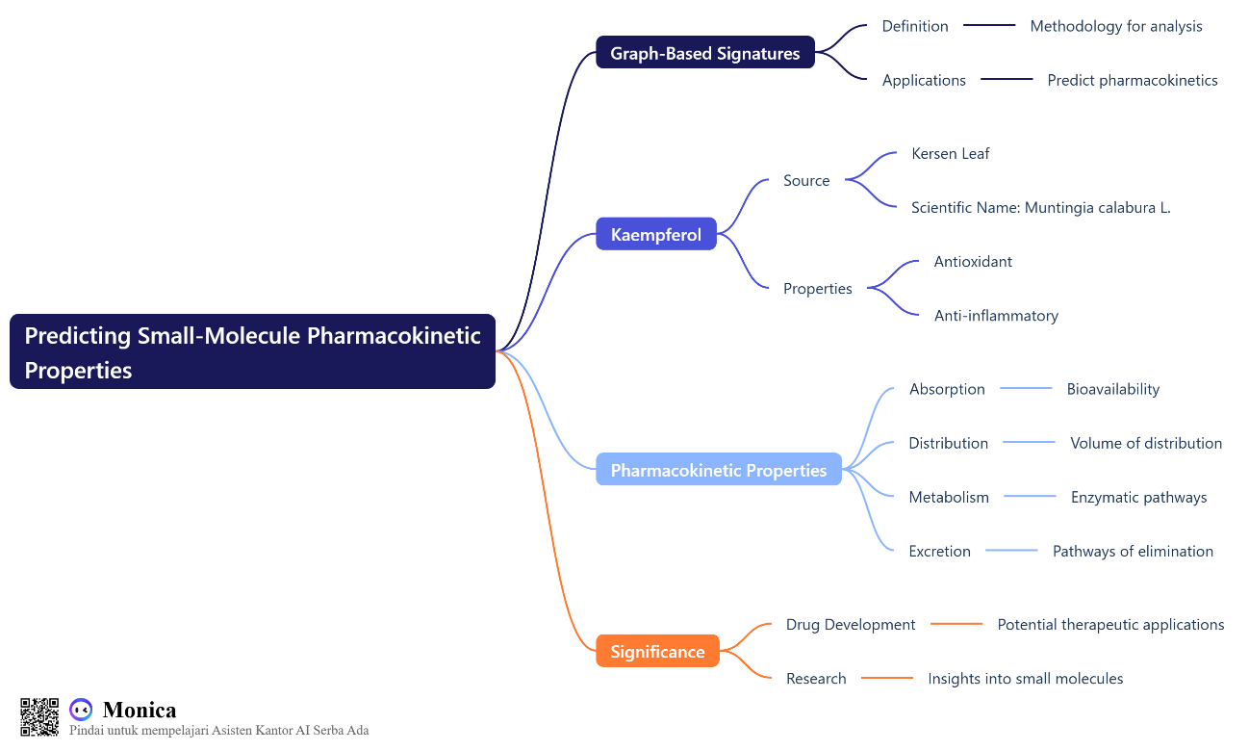
Gambar 1. Peta Pikiran

Langkah pertama dalam penelitian ini adalah memperoleh struktur kimia kaempferol. Senyawa tersebut diidentifikasi dan diambil dari basis data PubChem (https://pubchem.ncbi.nlm.nih.gov/), sumber informasi kimia yang dapat diakses secara bebas yang dikelola oleh Pusat Informasi Bioteknologi Nasional (NCBI). Kaempferol tercantum dalam PubChem CID: 5280863. Dari halaman detail senyawa tersebut, representasi SMILES (Simplified Molecular Input Line Entry System) diekstraksi. SMILES adalah format tekstual yang digunakan untuk menggambarkan struktur molekul menggunakan string ASCII pendek, yang memungkinkan integrasi yang lancar ke dalam platform komputasi untuk pemodelan molekuler.
String SMILES yang diambil untuk kaempferol kemudian dimasukkan ke dalam platform prediksi farmakokinetik pkCSM, yangtersedia daring di https://biosig.lab.uq.edu.au/pkcsm/prediction. pkCSM adalah server web yang dapat diakses secara bebas yang dikembangkan oleh University of Queensland, yang memungkinkan pengguna untuk memasukkan struktur molekuler dalam format SMILES dan menerima prediksi pada berbagai parameter farmakokinetik dan toksisitas. Sistem ini menggunakan pendekatan pembelajaran mesin yang dilatih pada kumpulan data besar senyawa dengan profil ADMET yang diketahui dan merepresentasikan molekul menggunakan tanda tangan grafik berbasis jarak, yang memungkinkannya untuk menangkap fitur topologi dan fisikokimia yang relevan dengan farmakokinetik (Muslikh, F. A., 2023). Setelah string SMILES dimasukkan ke dalam platform pkCSM, server menghasilkan prediksi komprehensif yang mencakup berbagai kategori. Ini termasuk parameter penyerapan seperti kelarutan air (logS), permeabilitas Caco-2, penyerapan usus manusia, dan status substrat/inhibitor P-glikoprotein; sifat distribusi seperti volume distribusi (VDss), permeabilitas sawar darah-otak (logBB), dan permeabilitas sistem saraf pusat (SSP) (logPS); fitur metabolisme, khususnya interaksi dengan isoenzim sitokrom P450 termasuk CYP3A4, CYP2D6, CYP2C9, dan lainnya; karakteristik ekskresi seperti klirens total dan interaksi substrat OCT2 ginjal; dan berbagai penilaian toksisitas, termasuk mutagenisitas Ames, hepatotoksisitas, sensitisasi kulit, penghambatan saluran hERG, dan LD50 (toksisitas akut). Semua hasil prediksi dicatat dan dianalisis untuk mengevaluasi apakah kaempferol memenuhi kriteria kemiripan obat umum dan menunjukkan perilaku farmakokinetik yang baik. Penekanan diberikan pada penyerapan usus manusia, metabolisme CYP450, dan penanda toksisitas karena ini adalah hambatan umum dalam pengembangan obat. Interpretasi dipandu oleh tolok ukur literatur, seperti Aturan Lima Lipinski, aturan Veber, dan penelitian sebelumnya yang mengevaluasi farmakokinetik produk alami menggunakan pkCSM dan alat in silico serupa.
Penelitian ini tidak melibatkan eksperimen lab basah, pengujian berbasis sel, atau pengujian in vivo; oleh karena itu, klirens etis tidak diperlukan. Akan tetapi, metodologi ini sejalan dengan prinsip 3R (Penggantian, Pengurangan, dan Penyempurnaan) dalam penelitian hewan dengan memanfaatkan perangkat komputasi untuk menyaring dan menilai senyawa bioaktif potensial sebelum mempertimbangkan studi biologis lebih lanjut.
Pemilihan kaempferol sebagai senyawa target didasarkan pada keberadaannya yang melimpah di daun Muntingia calabura L. dan aktivitas biologisnya yang terdokumentasi dengan baik, termasuk sifat antioksidan, antiinflamasi, dan antikanker. Investigasi fitokimia sebelumnya telah mengonfirmasi keberadaan kaempferol dalam ekstrak etanol dan air daun kersen, dan beberapa studi farmakologis telah menunjukkan bahwa ia mungkin memainkan peran kunci dalam efek terapeutik tanaman tersebut. Meskipun demikian, profil ADMET komprehensif dari kaempferol yang secara khusus bersumber dari M. calabura masih terbatas, yang membuat investigasi saat ini relevan dan tepat waktu.
Jalur metodologi yang digunakan dalam studi ini mencerminkan tren yang berkembang dalam farmakognosi dan penelitian produk alami, di mana perangkat komputasi digunakan di awal jalur penemuan untuk menilai kemiripan obat dan mengoptimalkan senyawa utama. pkCSM menawarkan cara yang cepat dan hemat biaya untuk menyaring molekul dan menyaring senyawa dengan profil farmakokinetik atau toksikologi yang tidak menguntungkan. Integrasinya ke dalam penelitian produk alami sangat berharga mengingat keragaman struktural dan kompleksitas fitokimia. Singkatnya, langkah-langkah metodologis penelitian ini terdiri dari: (1) mengambil identitas molekuler kaempferol dari PubChem, (2) mengekstrak notasi SMILES, (3) memasukkan SMILES ke server web pkCSM, (4) memperoleh dan mendokumentasikan prediksi di seluruh kategori ADMET, dan (5) menganalisis hasil dalam konteks pengembangan obat dan farmakologi produk alami. Hasilnya memberikan kumpulan data dasar yang dapat diperluas dalam studi eksperimental di masa mendatang, termasuk simulasi docking, pemodelan farmakodinamik, dan bioassay berbasis laboratorium.

RESULT AND DISCUSSION
Daun Kersen (Muntingia Calabura L.)
Muntingia calabura L., yang sering disebut sebagai kersen di Indonesia, adalah pohon tropis yang tumbuh cepat dan tumbuh subur di daerah beriklim hangat di seluruh Asia Tenggara, Amerika Tengah dan Selatan, serta Karibia. Dikenal karena ketahanannya di tanah yang buruk dan kemampuannya untuk memberikan naungan dengan cepat, pohon ini biasanya ditanam di sepanjang pinggir jalan dan di halaman belakang. Pohon ini relatif kecil, tingginya mencapai 7–12 meter, dengan daun yang lembut dan berbulu halus serta buah kecil seperti ceri. Meskipun buahnya yang manis dikonsumsi secara luas, daunnya telah menarik minat penelitian yang semakin meningkat karena khasiat obatnya.

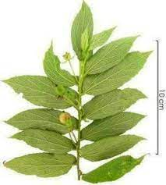
Gambar 2. Daun Kersen (Muntigia calabura L.)

Daun Muntingia calabura kaya akan fitokimia yang berkontribusi pada berbagai aktivitas farmakologis. Penelitian menunjukkan bahwa daun tersebut mengandung flavonoid, saponin, tanin, polifenol, alkaloid, dan glikosida. Dari semua itu, flavonoid seperti kaempferol, quercetin, dan rutin terkenal karena efek antioksidan dan antiperadangannya yang kuat. Senyawa-senyawa ini efektif dalam menetralkan radikal bebas dan memodulasi stres oksidatif seluler, yang sangat penting dalam perkembangan banyak penyakit kronis. Kaempferol, khususnya, disorot karena potensinya sebagai antikanker, neuroprotektif, dan kardioprotektif.
Penelitian mengonfirmasi aksi farmakologis spektrum luas dari ekstrak daun Muntingia calabura. Uji antioksidan menggunakan metode seperti DPPH dan ABTS mengungkap kemampuan penangkal radikal bebas yang luar biasa dari ekstrak etanol dan metanol. Efek antiperadangan juga telah diamati pada model hewan, terutama dalam mengurangi edema kaki yang disebabkan oleh karagenan. Efek-efek ini sebagian besar disebabkan oleh flavonoid dan polifenol yang mengganggu jalur siklooksigenase dan lipoksigenase. Selain itu, studi antimikroba menunjukkan ekstrak daun dapat menghambat berbagai jenis bakteri, termasuk Escherichia coli, Staphylococcus aureus, dan Pseudomonas aeruginosa, yang menunjukkan potensinya sebagai agen antibakteri alami. Selain manfaat antioksidan dan antiinflamasi, daun Muntingia calabura telah menunjukkan efek antidiabetik, antihipertensi, dan pereda nyeri. Studi pada model tikus diabetes menunjukkan bahwa ekstrak daun dapat menurunkan kadar glukosa darah secara signifikan melalui mekanisme yang kemungkinan melibatkan sensitisasi insulin dan perlindungan sel-β pankreas. Efek hipotensinya dapat dikaitkan dengan vasodilatasi melalui jalur oksida nitrat, sementara sifat analgesiknya dapat melibatkan modulasi reseptor nyeri. Temuan-temuan ini mendukung penggunaan tradisional daun kersen dalam pengobatan Asia Tenggara untuk mengobati berbagai penyakit seperti demam, bisul, dan infeksi. Penelitian yang muncul juga menunjukkan peran potensial daun Muntingia calabura dalam pencegahan dan pengobatan kanker. Studi sitotoksik in vitro menunjukkan bahwa ekstrak daun dapat menghambat pertumbuhan beberapa lini sel kanker, termasuk sel kanker payudara (MCF-7), usus besar (HT-29), dan serviks (HeLa). Ini termasuk mekanisme seperti induksi apoptosis, penghentian siklus sel, dan penekanan angiogenesis. Aktivitas antikanker ini sangat terkait dengan kaempferol, yang tidak hanya menargetkan sel kanker tetapi juga meningkatkan efektivitas kemoterapi konvensional.
Bidang penelitian penting lainnya adalah farmakokinetik dan bioavailabilitas senyawa bioaktif dalam daun Muntingia calabura. Senyawa alami sering menghadapi tantangan terkait kelarutan, permeabilitas, dan stabilitas metabolik yang buruk secara in vivo. Alat prediksi seperti pkCSM (pharmacokinetics Chemistry Space Modeling) membantu menilai sifat ADME (Absorption, Distribution, Metabolism, and Excretion) senyawa seperti kaempferol. Dengan menggunakan data SMILES (Simplified Molecular Input Line Entry System) dari PubChem yang dikombinasikan dengan prediksi pkCSM, peneliti dapat memperkirakan bioavailabilitas oral, penetrasi sawar darah-otak, interaksi sitokrom P450, dan profil toksisitas tanpa kerja laboratorium yang ekstensif. Pendekatan ini memadukan etnobotani, fitokimia, dan farmakologi komputasional untuk memberikan pemahaman yang komprehensif tentang bagaimana senyawa daun kersen dapat berfungsi sebagai agen terapeutik.
Daun Kersen (Muntingia calabura L.)
Kaempferol merupakan flavonol alami yang termasuk dalam kelompok flavonoid, yang umum ditemukan dalam berbagai makanan nabati dan tanaman obat. Dikenal secara kimia sebagai 3,4',5,7-tetrahydroxyflavone, struktur polifenolnya berperan penting dalam sifat antioksidannya yang kuat.
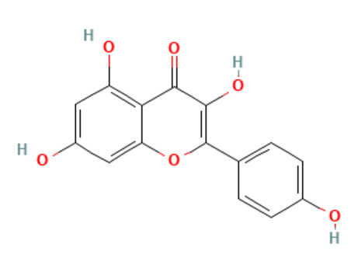

Gambar 3. Penggambaran Struktur Kimia

Sebagai padatan kristal berwarna kuning, kaempferol terkonsentrasi pada tanaman yang dapat dimakan seperti kangkung, bayam, teh, brokoli, kubis, apel, anggur, dan beri. Kaempferol juga terdapat pada tanaman obat seperti Ginkgo biloba, Moringa oleifera, Muntingia calabura, dan Camellia sinensis. Khususnya, Muntingia calabura, yang juga disebut daun kersen, telah dikenal sebagai sumber kaempferol yang luar biasa, yang memvalidasi penggunaannya dalam berbagai praktik pengobatan tradisional.
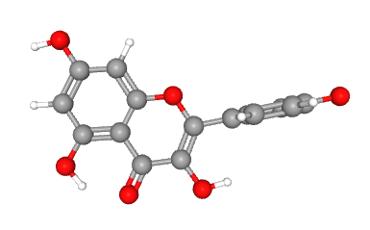
Gambar 4. Model Struktur Kimia Interaktif

Pada tumbuhan, kaempferol disintesis melalui jalur fenilpropanoid yang dimulai dari asam amino fenilalanina. Proses ini melibatkan reaksi enzimatik berturut-turut yang difasilitasi oleh kalkon sintase, kalkon isomerase, dan flavonol sintase. Struktur kaempferol yang rumit, dengan beberapa gugus hidroksilnya, memungkinkannya membentuk ikatan hidrogen, yang memungkinkan beragam interaksi dengan target biologis. Keseimbangan antara sifat lipofilik dan hidrofiliknya memberikan permeabilitas membran sedang, menjadikannya kandidat yang berharga untuk desain obat dan nutraseutika (Oktadiana, I., 2024).
Studi farmakokinetik menunjukkan bahwa kaempferol memiliki bioavailabilitas oral sedang karena metabolisme lintas pertama yang ekstensif. Setelah dicerna, ia mengalami metabolisme fase II di hati dan usus halus, yang mengarah pada pembentukan konjugat glukuronida dan sulfat. Penyerapan terjadi melalui mekanisme difusi pasif dan transpor aktif, dengan bioavailabilitas yang dipengaruhi oleh komposisi makanan. Kaempferol didistribusikan ke seluruh tubuh, terutama di hati, ginjal, dan usus. Kaempferol terutama dikeluarkan melalui urin dan empedu dalam bentuk terkonjugasi, dengan waktu paruh plasma berkisar antara 5 hingga 8 jam, tergantung pada spesies dan formulasinya.
Kaempferol yang terkenal karena kemampuan antioksidannya menetralkan spesies oksigen reaktif (ROS), mengkelat ion logam, dan meningkatkan aktivitas enzim antioksidan seperti superoksida dismutase (SOD), katalase (CAT), dan glutathione peroksidase (GPx). Tindakan ini melindungi sel dari kerusakan terkait stres oksidatif yang terkait dengan kondisi kronis seperti kanker, penyakit kardiovaskular, gangguan neurodegeneratif, dan penuaan. Dengan mengurangi peroksidasi lipid dan kerusakan DNA, kaempferol bertindak sebagai agen pelindung di tingkat sel.

Table 1. Deskriptor Terhitung Kaempferol
Diskripsi | Nilai
IUPAC Name | 3,5,7-trihydroxy-2-(4-hydroxyphenyl)chromen-4-one
InChI | InChI=1S/C15H10O6/c16-8-3-1-7(2-4-8)15-14(20)13(19)12-10(18)5-9(17)6-11(12)21-15/h1-6,16-18,20H
InChIKey | IYRMWMYZSQPJKC-UHFFFAOYSA-N
SMILES | C1=CC(=CC=C1C2=C(C(=O)C3=C(C=C(C=C3O2)O)O)O)O

Selain efek antioksidannya, kaempferol dikenal karena sifat antiinflamasinya yang kuat. Zat ini mengurangi ekspresi sitokin proinflamasi seperti TNF-α, IL-1β, dan IL-6 sekaligus menghambat jalur pensinyalan utama seperti NF-κB dan MAPK. Zat ini mengurangi infiltrasi sel inflamasi dan kerusakan jaringan, sehingga bermanfaat bagi kondisi seperti radang sendi, asma, dan penyakit radang usus. Kaempferol juga mengatur ekspresi COX-2 dan iNOS, yang menonjolkan potensi antiinflamasinya. Telah diteliti secara luas karena sifat antikankernya, kaempferol menginduksi apoptosis, menghambat angiogenesis, dan membatasi proliferasi di beberapa lini sel kanker termasuk kanker payudara, paru-paru, usus besar, prostat, pankreas, dan ovarium. Zat ini memengaruhi jalur utama seperti PI3K/Akt, Wnt/β-catenin, ERK/MAPK, dan pensinyalan yang bergantung pada p53. Kaempferol mendorong penghentian siklus sel pada fase G2/M dan memicu apoptosis yang bergantung pada kaspase melalui gangguan mitokondria dan pelepasan sitokrom c. Ia juga menghadirkan efek anti-metastasis dengan menghambat MMP dan EMT.
Kaempferol menawarkan manfaat neuroprotektif yang menjanjikan. Ia meningkatkan fungsi kognitif dan mengurangi neuroinflamasi pada model penyakit Alzheimer dan Parkinson serta kasus stroke iskemik. Efek ini dikaitkan dengan tindakan antioksidan dan antiinflamasinya bersama dengan modulasi faktor neurotropik seperti BDNF. Kaempferol mengurangi penumpukan amiloid-beta dan hiperfosforilasi tau pada penyakit Alzheimer sekaligus meningkatkan plastisitas sinaptik dan kelangsungan hidup neuron.
Memprediksi Sifat Farmakokinetik Molekul Kecil Menggunakan Tanda Tangan Berbasis Grafik (pkCSM)
Sifat Molekul
Kaempferol memiliki berat molekul 286,239 g/mol, karakteristik yang khas dari senyawa flavonoid dan memainkan peran penting dalam menentukan sifat farmakokinetiknya. Berat molekul ini menunjukkan bahwa kaempferol dapat berinteraksi secara efisien dengan sistem biologis, sehingga memengaruhi penyerapan, distribusi, metabolisme, dan ekskresinya (ADME). Nilai LogP sebesar 2,2824 menunjukkan lipofilisitas sedang, yang menandakan bahwa kaempferol agak larut dalam lingkungan berair dan lipid. Keseimbangan ini meningkatkan permeabilitasnya melintasi membran sel, yang merupakan faktor penting untuk bioavailabilitasnya, terutama dalam konteks pemberian oral.

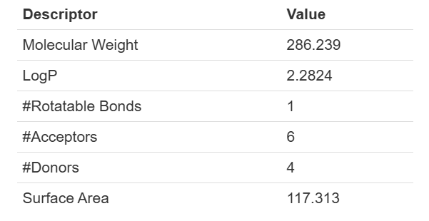
Gambar 5. Sifat Molekul

Kaempferol memiliki satu ikatan yang dapat diputar, yang berkontribusi pada fleksibilitas konformasi senyawa tersebut. Fleksibilitas ini dapat meningkatkan kemampuannya untuk mengikat berbagai target protein, yang berpotensi meningkatkan kemanjuran terapeutiknya. Dengan enam akseptor ikatan hidrogen dan empat donor ikatan hidrogen, kaempferol menunjukkan potensi tinggi untuk membentuk interaksi yang stabil dengan biomolekul, seperti enzim dan reseptor, yang penting bagi bioaktivitasnya. Kemampuan ikatan hidrogen ini penting bagi stabilitas molekul dan keterlibatannya dengan target seluler.
Luas permukaan kaempferol diukur pada 117.313 Å², yang mencerminkan luasnya potensi interaksinya dengan molekul biologis. Luas permukaan yang lebih besar memfasilitasi pengenalan dan pengikatan molekul yang lebih baik, sehingga meningkatkan efektivitas terapeutik senyawa tersebut. Secara kolektif, deskriptor ini menjelaskan sifat farmakokinetik dan biologis kaempferol, yang menunjukkan bahwa ia memiliki karakteristik yang menguntungkan untuk aplikasi terapeutik, termasuk permeabilitas membran yang optimal, interaksi molekul yang kuat, dan berbagai efek bioaktif.
Penyerapan
Kaempferol memiliki beberapa karakteristik terkait penyerapan yang signifikan yang memengaruhi profil farmakokinetiknya. Pertama, kelarutan airnya sangat rendah, dengan nilai -3,04 log mol/L. Hal ini menunjukkan bahwa kaempferol tidak mudah larut dalam air, yang dapat berdampak buruk pada bioavailabilitasnya, terutama jika diberikan secara oral. Senyawa dengan kelarutan rendah dapat mengalami tingkat penyerapan yang lebih lambat dari saluran pencernaan, sehingga berpotensi mengurangi kemanjuran terapeutiknya.

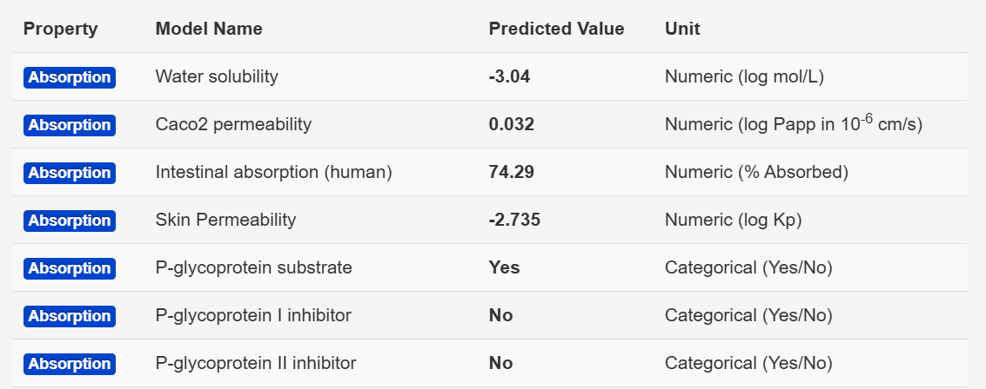
Gambar 6. Penyerapan

Koefisien permeabilitas kaempferol, ditunjukkan oleh nilai permeabilitas Caco2 sebesar 0,032 log Papp dalam 10⁻⁶ cm/s, menunjukkan permeabilitas sedang melintasi membran sel usus. Sel Caco2 sering digunakan sebagai model untuk mengevaluasi penyerapan usus; nilai spesifik ini menyiratkan bahwa kaempferol memiliki beberapa kapasitas untuk melintasi epitel usus. Permeabilitas tersebut menunjukkan potensi kaempferol untuk diserap dari saluran pencernaan ke dalam aliran darah, meskipun efisiensi penyerapannya mungkin lebih rendah daripada senyawa yang menunjukkan nilai permeabilitas yang lebih tinggi. Mengenai penyerapan usus manusia, kaempferol menunjukkan tingkat penyerapan yang relatif tinggi sebesar 74,29%. Hal ini menunjukkan bahwa sebagian besar senyawa dapat diserap ke dalam aliran darah dari usus, yang merupakan faktor yang menguntungkan bagi bioavailabilitasnya. Peningkatan penyerapan usus umumnya menunjukkan bioavailabilitas oral yang memuaskan, sehingga memungkinkan senyawa tersebut untuk memberikan efek farmakologisnya setelah pemberian oral. Lebih jauh, perlu diperhatikan untuk menyebutkan permeabilitas kulit kaempferol, dengan nilai -2,735 log Kp. Hal ini menunjukkan permeabilitas rendah melalui kulit, yang mengindikasikan bahwa penyerapan efektif melalui rute ini tidak mungkin terjadi. Karakteristik ini mungkin relevan jika kaempferol dipertimbangkan untuk formulasi topikal, karena penetrasi kulitnya yang tidak memadai dapat membatasi kemanjurannya dalam aplikasi tersebut.
Sehubungan dengan interaksinya dengan P-glikoprotein (P-gp), protein pengangkut penting yang terlibat dalam aliran obat melintasi membran sel, kaempferol diidentifikasi sebagai substrat untuk protein ini. Kategorisasi ini menyiratkan bahwa P-glikoprotein dapat secara aktif mengangkut kaempferol keluar dari sel, yang berpotensi mengurangi bioavailabilitasnya. Meskipun demikian, kaempferol tidak berfungsi sebagai penghambat P-glikoprotein I atau II, yang menunjukkan bahwa kaempferol tidak mengganggu aktivitas pengangkut ini, yang mungkin mengurangi risiko interaksi obat-obat yang dapat memengaruhi penyerapan senyawa lain. Secara kolektif, karakteristik terkait penyerapan ini menunjukkan bahwa kaempferol diserap secara moderat di dalam saluran pencernaan, dengan tingkat penyerapan usus manusia yang terpuji; namun, hal itu dibatasi oleh kelarutan airnya yang rendah dan permeabilitas kulit yang terbatas. Interaksinya dengan glikoprotein P dapat lebih jauh memengaruhi dinamika penyerapannya, dengan potensi untuk mengurangi ketersediaan hayati secara keseluruhan tergantung pada keberadaan substrat atau inhibitor lainnya.
Distribusi
Karakteristik distribusi kaempferol memberikan wawasan yang signifikan tentang penyebaran senyawa tersebut ke seluruh tubuh setelah penyerapannya ke dalam aliran darah. Volume distribusi pada kondisi stabil (VDss) pada manusia dihitung sebesar 1,274 log L/kg. Parameter farmakokinetik ini menunjukkan sejauh mana obat disebarkan ke dalam jaringan tubuh dalam kaitannya dengan plasma. Volume yang lebih tinggi menunjukkan distribusi yang luas ke seluruh tubuh, sementara volume yang lebih rendah menunjukkan retensi yang dominan dalam aliran darah. Nilai VDss sebesar 1,274 log L/kg untuk kaempferol menandakan distribusi sedang dalam jaringan manusia. Pengamatan ini menyiratkan bahwa, setelah penyerapan, kaempferol kemungkinan akan didistribusikan ke berbagai jaringan; namun, distribusi tersebut mungkin tidak luas dan mungkin terkonsentrasi di wilayah tubuh yang mendukung sifat lipofilik senyawa tersebut.

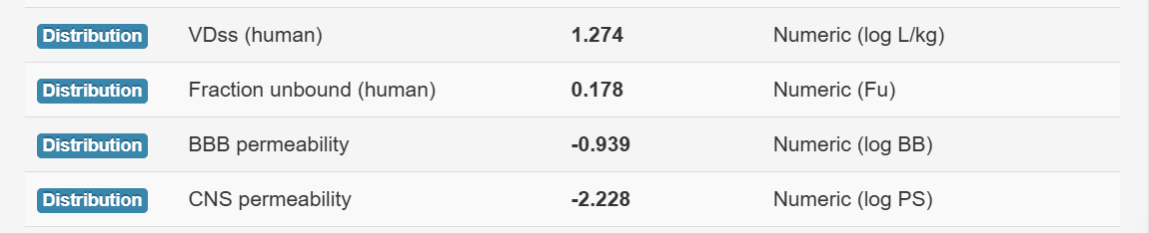
Figure 7. Distribusi

Fraksi kaempferol yang tetap tidak terikat dalam plasma manusia adalah 0,178, yang menunjukkan bahwa sekitar 17,8% senyawa tersebut ada dalam keadaan bebas atau tidak terikat relatif terhadap protein plasma. Proporsi fraksi yang tidak terikat sangat penting, karena hanya bentuk bebas suatu senyawa yang aktif secara farmakologis dan mampu berinteraksi dengan target biologis yang relevan, seperti enzim atau reseptor. Nilai 0,178 menunjukkan bahwa sebagian besar kaempferol dalam sirkulasi tersedia untuk memfasilitasi efek biologisnya; meskipun demikian, pengikatan senyawa tersebut pada protein plasma dapat mengurangi fraksi bebas yang tersedia untuk tindakan farmakologis.
Mengenai permeabilitas melintasi sawar darah-otak (BBB), kaempferol menunjukkan nilai -0,939 log BB. Sawar darah-otak berfungsi sebagai sawar permeabilitas selektif, yang dirancang untuk melindungi otak dari zat-zat yang berpotensi merugikan yang ada dalam aliran darah. Nilai log BB negatif menunjukkan kapasitas senyawa yang terbatas untuk melintasi BBB, yang menunjukkan bahwa kaempferol mungkin mengalami akses terbatas ke sistem saraf pusat (SSP). Karakteristik ini dapat membatasi kemanjuran terapeutiknya dalam kondisi di mana penetrasi SSP sangat penting, terutama pada gangguan neurologis.

Metabolisme
Profil metabolik kaempferol mengungkapkan bagaimana ia berinteraksi dengan enzim sitokrom P450, yang merupakan pusat metabolisme obat di hati manusia. Khususnya, kaempferol bukanlah substrat untuk CYP2D6 atau CYP3A4, yang berarti ia tidak dimetabolisme terutama oleh kedua enzim utama ini.

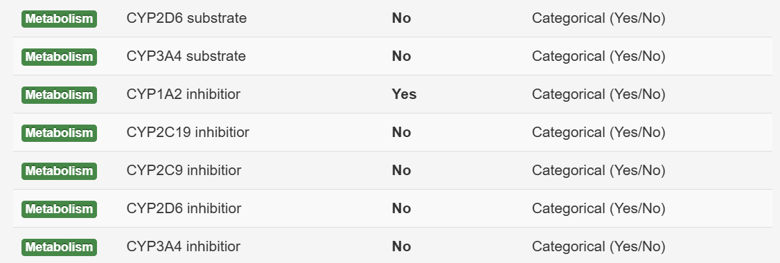

Gambar 8. Metabolisme

Hal ini dapat mengurangi kemungkinan interaksi terkait metabolisme dengan obat-obatan yang diproses oleh enzim yang sama, sehingga berkontribusi pada profil farmakokinetik yang lebih aman dalam pengaturan polifarmasi. Menariknya, kaempferol adalah penghambat CYP1A2, yang menunjukkan bahwa ia dapat mengganggu aktivitas enzimatik CYP1A2. Enzim ini bertanggung jawab untuk memetabolisme berbagai obat dan xenobiotik, dan penghambatannya oleh kaempferol berpotensi menyebabkan peningkatan konsentrasi darah obat yang diberikan bersamaan yang merupakan substrat CYP1A2. Interaksi ini dapat bermanfaat atau berbahaya tergantung pada konteks terapeutik, jadi ini merupakan pertimbangan penting dalam pengembangan obat dan aplikasi klinis.
Kaempferol tidak menghambat enzim sitokrom utama lainnya, termasuk CYP2C19, CYP2C9, CYP2D6, dan CYP3A4. Hal ini menunjukkan risiko yang relatif rendah untuk menyebabkan interaksi obat-obat metabolik melalui jalur ini. Singkatnya, penghambatan selektif kaempferol terhadap CYP1A2, ditambah dengan tindakan non-inhibisinya terhadap sitokrom lain, menggambarkan pengaruh metabolik yang ditargetkan dengan gangguan enzim spektrum luas yang minimal. Selektivitas ini mendukung potensinya sebagai senyawa yang aman untuk penggunaan terapeutik, terutama dalam rejimen multi-obat.
Ekskresi
Profil ekskresi kaempferol memberikan informasi berharga tentang bagaimana senyawa tersebut dikeluarkan dari tubuh manusia, yang secara langsung memengaruhi durasi kerjanya dan potensi akumulasi.



Gambar 9. Pengeluaran

Total pembersihan kaempferol diukur pada 0,477 log mL/menit/kg, yang menunjukkan laju penghilangan senyawa dari sirkulasi sistemik melalui semua kemungkinan rute, termasuk metabolisme hati dan ekskresi ginjal. Laju pembersihan sedang ini menunjukkan bahwa kaempferol tidak terakumulasi dengan cepat di dalam tubuh dan diproses serta dihilangkan secara efisien dari waktu ke waktu. Senyawa dengan pembersihan sedang sering kali memiliki interval pemberian dosis yang baik, sehingga mengurangi risiko toksisitas dengan pemberian berulang.
Lebih jauh lagi, kaempferol bukanlah substrat dari transporter kation organik ginjal 2 (OCT2), transporter yang terlibat dalam sekresi obat-obatan ginjal secara aktif. Ini berarti bahwa kaempferol tidak mungkin mengalami sekresi aktif melalui OCT2 di ginjal, dan ekskresi ginjalnya kemungkinan terbatas pada filtrasi pasif atau mekanisme lain yang tidak dimediasi oleh OCT2. Tidak adanya interaksi dengan OCT2 juga mengurangi potensi interaksi obat yang terkait dengan transporter ginjal, yang merupakan pertimbangan keselamatan yang penting, khususnya bagi pasien dengan fungsi ginjal yang terganggu atau mereka yang menerima beberapa obat yang dapat bersaing untuk jalur pembersihan ginjal.
Toksisitas
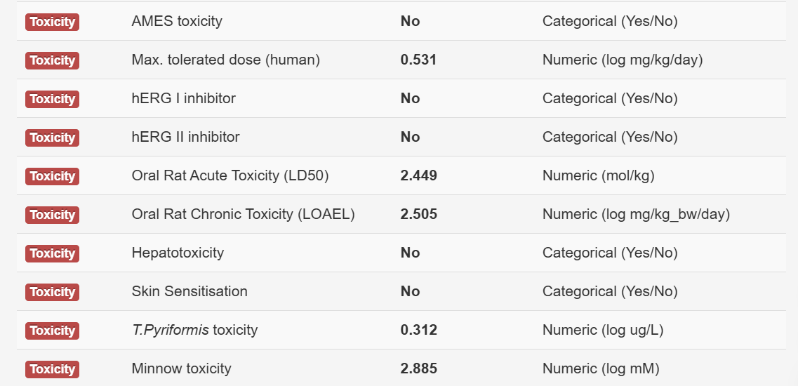
Profil toksisitas kaempferol menunjukkan margin keamanan yang relatif baik, sehingga menjadikannya kandidat yang menjanjikan untuk aplikasi terapeutik. Menurut hasil uji AMES, kaempferol diklasifikasikan sebagai non-mutagenik, yang menunjukkan bahwa kaempferol tidak menyebabkan mutasi genetik pada galur bakteri—penilaian awal untuk potensi karsinogenisitas.
Figure 10. Toxicity

Temuan ini berfungsi sebagai indikator awal yang penting untuk keamanan obat. Lebih jauh, kaempferol telah ditetapkan memiliki dosis toleransi maksimum (MTD) pada manusia sebesar 0,531 log mg/kg/hari, yang menunjukkan bahwa senyawa tersebut dapat diberikan pada dosis sedang tanpa menimbulkan efek samping yang signifikan. Dalam hal kardiotoksisitas, kaempferol tidak menghambat saluran hERG I atau hERG II, yang merupakan saluran ion kalium yang penting untuk repolarisasi jantung. Penghambatan saluran ini sering dikaitkan dengan perpanjangan interval QT dan risiko aritmia. Kurangnya penghambatan hERG memperkuat keamanan kardiovaskularnya, pertimbangan penting dalam pengembangan obat.
Toksisitas akut oral kaempferol (LD50) pada tikus telah diukur sebesar 2,449 log mol/kg, sedangkan toksisitas kronisnya (Level Efek Samping Terendah yang Diamati, LOAEL) dilaporkan sebesar 2,505 log mg/kg_bw/hari. Nilai-nilai ini menunjukkan bahwa kaempferol memiliki dosis mematikan yang relatif tinggi dan ambang batas yang dapat ditoleransi untuk paparan jangka panjang, yang menunjukkan bahwa kaempferol tidak beracun secara akut atau kronis pada tingkat terapeutik. Selain itu, tidak ada hepatotoksisitas yang tercatat, yang menyiratkan bahwa kaempferol tidak menunjukkan sifat yang merusak hati—hasil yang menggembirakan mengingat peran penting hati dalam metabolisme obat (Nababan, O. A., 2024).
Dari sudut pandang dermatologis, kaempferol tidak menunjukkan sensitisasi kulit, dengan demikian menegaskan keamanannya untuk aplikasi topikal atau transdermal. Toksisitasnya terhadap *Tetrahymena pyriformis* didokumentasikan pada 0,312 log µg/L, sedangkan toksisitasnya terhadap ikan kecil adalah 2,885 log mM, yang keduanya menunjukkan tingkat toksisitas lingkungan yang rendah. Temuan ini menunjukkan bahwa kaempferol memiliki jejak ekologis yang terbatas dan menimbulkan risiko minimal bagi organisme akuatik pada konsentrasi terapeutik atau industri.

CONLUSION AND RECOMMENDATION
Prediksi farmakokinetik dan toksisitas kaempferol—senyawa flavonoid yang diisolasi dari daun Muntingia calabura L. (kersen)—menggunakan platform pkCSM mengungkapkan profil yang menguntungkan untuk pengembangan obat potensial. Berdasarkan deskriptor in silico, kaempferol memiliki berat molekul sedang (286,239 g/mol), lipofilisitas yang dapat diterima (LogP 2,28), dan sifat molekuler yang menguntungkan seperti luas permukaan yang baik dan jumlah ikatan yang dapat diputar, donor dan akseptor ikatan hidrogen yang dapat diatur.
Dalam kategori penyerapan, kaempferol menunjukkan kelarutan air sedang, penyerapan usus manusia yang tinggi (74,29%), dan permeabilitas Caco-2 yang dapat diterima, yang menunjukkan potensi bioavailabilitas oral yang baik. Ia juga diidentifikasi sebagai substrat P-glikoprotein tetapi tidak menghambat P-glikoprotein I atau II, sehingga meminimalkan risiko interaksi obat terkait efluks. Profil distribusi menunjukkan volume distribusi yang relatif tinggi (log VDss 1,274) dan pengikatan protein plasma sedang (Fu 0,178). Meskipun nilai permeabilitas sawar darah-otak (BBB) ​​dan sistem saraf pusat (SSP) rendah (log BB -0,939 dan log PS -2,228), karakteristik ini dapat membatasi efek samping terkait SSP, tergantung pada tujuan terapi. Dari sudut pandang metabolisme, kaempferol bukanlah substrat untuk CYP2D6 atau CYP3A4, dan secara selektif menghambat CYP1A2, sementara tidak menunjukkan efek penghambatan pada enzim CYP utama lainnya (CYP2C9, CYP2C19, CYP2D6, CYP3A4). Interaksi selektif ini mengurangi potensi interaksi obat-obat metabolik yang meluas.
Dalam hal ekskresi, kaempferol menunjukkan klirens total sedang (log 0,477 mL/menit/kg) dan bukan substrat OCT2 ginjal, yang menunjukkan eliminasinya tidak terlalu bergantung pada sekresi tubulus ginjal, sehingga menurunkan risiko interaksi yang dimediasi transporter ginjal. Yang penting, penilaian toksisitas menyoroti sifat kaempferol yang non-mutagenik (uji AMES negatif), profil non-hepatotoksik, dan non-kardiotoksik (tidak ada penghambatan hERG I/II). Senyawa tersebut juga menunjukkan dosis yang dapat ditoleransi tinggi, nilai LD50 dan LOAEL yang baik, yang menunjukkan keamanan pada paparan akut dan kronis.
Prediksi komputasional berbasis pkCSM mendukung kaempferol sebagai kandidat yang menjanjikan secara biologis dan cocok secara farmakokinetik untuk evaluasi praklinis lebih lanjut. Karakteristik ADMET yang optimal, dikombinasikan dengan toksisitas rendah, memberikan dasar yang kuat untuk pengembangan di masa mendatang menjadi agen terapeutik, khususnya dalam formulasi yang berasal dari daun Muntingia calabura L.

REFERENCES
Ardianto, N., Prasetyawan, F., Saristiana, Y., Muslikh, F. A., Mildawati, R., & Dhafin, A. A. & Rofiq, A.(2023). Forensic Pharmacy Case Study: Identification of Hazardous Mercury Content as a Whitening Agent in Beauty Cream Products. International Journal of Contemporary Sciences (IJCS), 1(2), 85-90.
Daina, A., Michielin, O., & Zoete, V. (2017). SwissADME: A free web tool to evaluate pharmacokinetics, drug-likeness and medicinal chemistry friendliness of small molecules. Scientific Reports, 7(1), 42717. https://doi.org/10.1038/srep42717
Di, L., Kerns, E. H., Fan, K., McConnell, O. J., & Carter, G. T. (2003). High throughput artificial membrane permeability assay for blood–brain barrier. European Journal of Medicinal Chemistry, 38(3), 223–232. https://doi.org/10.1016/S0223-5234(03)00012-6
Ferreira, L. G., dos Santos, R. N., Oliva, G., & Andricopulo, A. D. (2015). Molecular docking and structure-based drug design strategies. Molecules, 20(7), 13384–13421. https://doi.org/10.3390/molecules200713384
Hopkins, A. L. (2008). Network pharmacology: The next paradigm in drug discovery. Nature Chemical Biology, 4(11), 682–690. https://doi.org/10.1038/nchembio.118
Lipinski, C. A., Lombardo, F., Dominy, B. W., & Feeney, P. J. (2001). Experimental and computational approaches to estimate solubility and permeability in drug discovery and development settings. Advanced Drug Delivery Reviews, 46(1–3), 3–26. https://doi.org/10.1016/S0169-409X(00)00129-0
Mildawati, R., Saristiana, Y., Prasetyawan, F., Fadel, M. N., & Besan, E. J. (2025). Prediction of Kaempferol from Kersen Leaf (Muntingia calabura L.) as THIF1A Expression Inhibitor for Glioblastoma. JELE: Journal of English Literature and Education, 1(1), 25-31.
Muslikh, F. A., Prasetyawan, F., Hesturini, R. J., Sari, F., & Mawarni, O. K. (2023). Physicochemical and Pharmacokinetic Property Prediction of Substances in Centella asiatica using pkCSM: Prospects for the Creation of Therapeutic Formulations from Plant Isolates. International Journal of Global Sustainable Research, 1(3), 485-494.
Nababan, O. A., Oktadiana, I., Prasetyawan, F., Saristiana, Y., Muslikh, F. A., & Mildawati, R. (2024). Evaluasi Penggunaan Obat Pada Pasien Hipertensi Rawat Jalan Di Puskesmas “X” Kota Solo. Jurnal Media Akademik (JMA), 2(2).
Oktadiana, I., Daulay, M., Mildawati, R., Prasetyawan, F., Saristiana, Y., & Nugroho, B. P. (2024). Penyuluhan Dan Sosialisasi Tanaman Obat Keluarga Untuk Menurunkan Kadar Gula Darah Di Desa Batu Dua Kabupaten Simalungun. Abdi Masyarakat Vokasi, 1(1), 73-79.
Pires, D. E. V., Blundell, T. L., & Ascher, D. B. (2015). pkCSM: Predicting small-molecule pharmacokinetic and toxicity properties using graph-based signatures. Journal of Medicinal Chemistry, 58(9), 4066–4072. https://doi.org/10.1021/acs.jmedchem.5b00104
Prasetyawan, F., Salmasfattah, N., Muklish, F. A., & Saristiana, Y. (2024). Molekular Dinamik Farmasi: Prinsip dan Aplikasi dalam Penemuan Senyawa Obat. Borneo Novelty Publishing.
Prasetyawan, F., Saristiana, Y., Salmasfattah, N., Mildawati, R., Mayasari, S., & Zahra, I. (2024). Prediction of Hyoscine from Amethyst Fruit (Datura metel L.) as Beta-adrenergic Receptor Kinase Inhibitor for Heart Failure: Prediksi Hyoscine dari Buah Kecubung (Datura metel L.) sebagai Penghambat Reseptor Beta-adrenergik Kinase untuk Gagal Jantung. Al-Adawiyyah: Jurnal Sains, Farmasi dan Kesehatan, 1(2).
Saristiana, Y., Prasetyawan, F., & Mildawati, R. (2024). Prediction of Chalcone from Anting-Anting (Acalypha indica L.) for Feruloyl Esterase Inhibitor as Penyakit Alzheimer: Prediksi Kalkon dari Anting-Anting (Acalypha indica L.) untuk Inhibitor Feruloyl Esterase sebagai Penyakit Alzheimer. Al-Adawiyyah: Jurnal Sains, Farmasi dan Kesehatan, 1(2).
Sharma, N., & Vasudeva, N. (2016). Ethnopharmacological, phytochemical and pharmacological profile of genus Muntingia: A review. Asian Pacific Journal of Tropical Disease, 6(11), 887–891. https://doi.org/10.1016/S2222-1808(16)61151-2
Szakács, G., Váradi, A., Özvegy-Laczka, C., & Sarkadi, B. (2008). The role of ABC transporters in drug absorption, distribution, metabolism, excretion and toxicity (ADME–Tox). Drug Discovery Today, 13(9–10), 379–393. https://doi.org/10.1016/j.drudis.2007.12.010
Veber, D. F., Johnson, S. R., Cheng, H. Y., Smith, B. R., Ward, K. W., & Kopple, K. D. (2002). Molecular properties that influence the oral bioavailability of drug candidates. Journal of Medicinal Chemistry, 45(12), 2615–2623. https://doi.org/10.1021/jm020017n
Zanger, U. M., & Schwab, M. (2013). Cytochrome P450 enzymes in drug metabolism: Regulation of gene expression, enzyme activities, and impact of genetic variation. Pharmacology & Therapeutics, 138(1), 103–141. https://doi.org/10.1016/j.pharmthera.2012.12.007.

